**SRQ-15892 H5接入支付宝签约支付产品需求说明书**

**1   【背景和目标】**

客户投保时选择期交产品或短期险勾选自动续保产品时，在APP端可以支持支付宝支付，在PC端、H5端时不允许支付宝支付，原因是APP接入时未签约PC端、H5端支付并签约产品，为了给客户更好的支付体验，现接入PC端、H5端支付并签约产品；

签约产品1.0版本同时支持PC端和H5端，但是不校验交费人身份信息，可以第三方交费人交费；2.0版本只支持H5接入，不支持PC端接入，校验交费人身份信息，不可以第三方交费人交费，根据《互联网保险业务监管暂行办法》中明确第二十条规定，确保付款人、投保人为投保人本人，故只接入2.0版本，支持H5端签约支付产品；暂不接入PC端签约支付产品；

**2    【产品概述】**

**2.1业务名词解释**

|  |  |
| --- | --- |
| 业务名词 | 定义 |

**2.2 产品涉众及用例**

**（1） 产品涉众**

**（2） 用例**

**2.3   整体流程**

**2.4   功能范围**

|  |  |  |  |
| --- | --- | --- | --- |
| 编号 | 功能模块 | 功能点 | 优先级 |
| 1 | 新契约 | H5端新契约支付方式接入支付宝支付并签约产品，本产品限额为：单笔、单日1万，单月6万； | P0 |
| 2 | 解约回流 | 蚂蚁解约后回传信美，将是否签约标志置为“否”； | P0 |
| 3 | 续期或续保扣费 | 1. 续期或续保代扣根据订单首期签约的是H5端产品还是APP端产品调用不同的代扣产品；  2. 如果签约标志为“否”或是签约协议为空时，发送客户签约短信，提醒客户重新签约； | P0 |

**2.5  交互及视觉Demo**

**3  【产品详述】**

**3.1   H5端新契约接入支付宝支付并签约**

**3.1.1.  功能简述**

        H5端新契约接入支付宝支付并签约代扣产品；首次支付时可允许用户签约代扣协议，后续续期或续保产品代扣时保险公司直接发起扣款，无需用户前端输入密码。

**3.1.2.  流程图**

新契约H5签约支付流程：

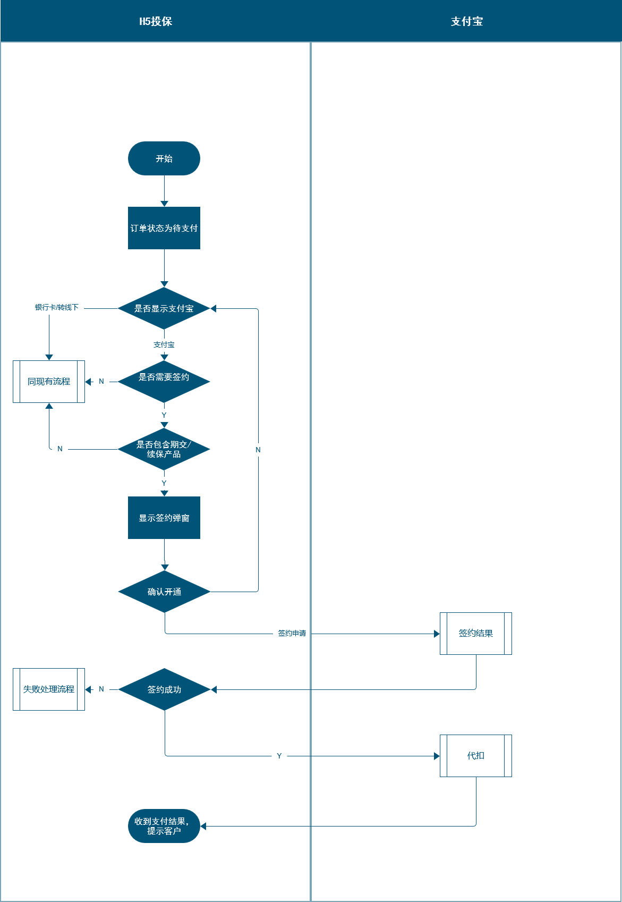

失败处理流程同现状，如下：

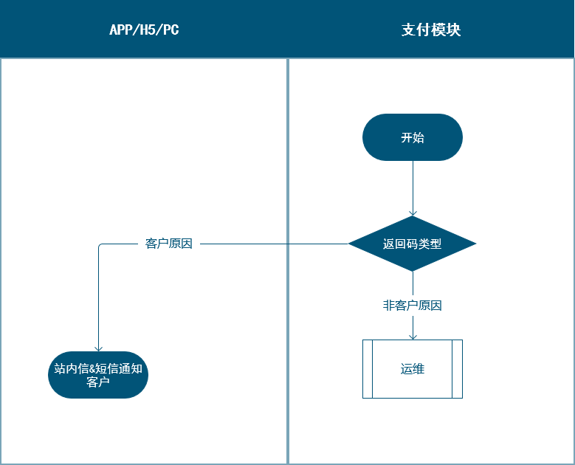

**3.1.3.  功能详述**

| 字段 | 值 |
| --- | --- |
| 参与人/涉及系统 | 涉及系统：H5端、etrust、FMT |
| 前置条件/输入 | H5渠道购买产品，且产品存在续期或续保收费 |
| 后置条件/输出 | 展示支付页面 |
| 主流程描述 | 1. 客户通过H5渠道端购买产品，人工核保通过后，通过。 2. 存在续期、续保险种，H5端选择支付宝支付方式，查询用户是否需要签约；若无需签约，则发起支付宝代扣； 3. 进入支付宝H5签约页面，界面见3.1.5 界面原型； 4. 3签约小额免密协议，输入支付密码，强制校验交费人和支付宝账户注册信息是否一致； 5. 输入支付密码错误，提示密码错误重新输入；输入支付密码正确，返回签约结果。 6. 签约成功，系统自动调用代扣接口进行扣费，保单状态更新为“收费中“，并将扣费结果发送给客户； 7. 签约失败，保单状态为“待支付”，若客户原因的签约失败，提示显示返回码映射的错误原因，客户可重新进入该订单发起签约支付， 8. 非用户原因发送预警提示；支付异常，重新查询支付状态； |
| 分支流程描述 | 不存在支付宝APP时，跳转到支付宝APP下载界面； |
| 例外情况/异常流程 | 签约申请失败，提示用户“签约发起失败，请点击【确认支付】按钮进行签约”。 |
| 业务状态描述 | 订单支付状态更新和支付异常处理同现有逻辑； |

**3.1.4.  业务规则/提示信息描述**

**（1）业务规则**

| 规则名称 | 规则描述 |
| --- | --- |
|  |  |

**3.1.5.  界面原型**

H5签约支付场景：

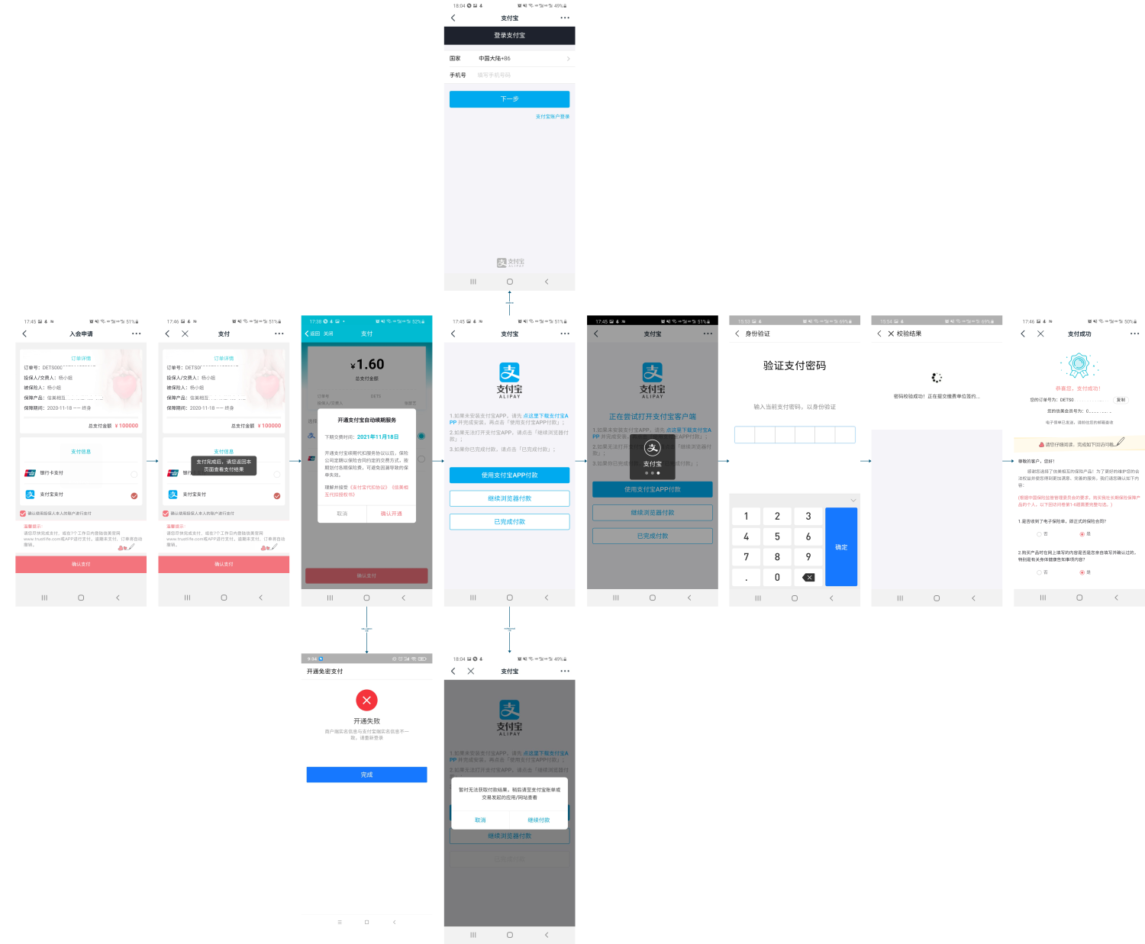

**菜单导航**

| 一级菜单 | 二级菜单 | 三级菜单 |
| --- | --- | --- |

**展示内容：**

1. 《支付宝代扣协议》《信美相互代扣授权书》
2. H5点击“确认支付”按钮时弹框提示：标题为“开通支付宝续期代扣服务”，内容为“开通支付宝续期代扣服务协议以后，保险公司定期以保险合同约定的交费方式，按期划付各期保险费，可避免因漏导致的保单失效。” “理解并接受《支付宝代扣协议》《信美相互代扣授权书》”，点击“确认开通”按钮，跳入支付宝页面；若用户点击【取消】，关闭弹窗；
3. 点击【确认开通】后，

* 自动唤起支付宝APP，
* 如果无支付宝APP，跳转到支付宝APP下载页，支付结果在支付宝端提醒给客户，异步将结果回传给信美，客户支付成功后，跳转到购买成功页，支付不成功在支付宝端提示客户支付失败原因；
* 若用户选择继续浏览器付款，则进入支付宝登录页面；
* 若用户未付款点击【已完成付款】或支付宝长期未响应，支付宝提示用户“暂时无法获取付款结果，稍后请至支付宝账单或交易发起的应用/网站查看”。

1. 如果支付宝账户已经购买过产品，再次购买产品时同第一次购买流程，原型图见3.1.5。

**字段说明**

|  |  |  |  |  |  |  |  |
| --- | --- | --- | --- | --- | --- | --- | --- |
| 字段名称 | 输入格式 | 字段长度 | 默认值 | 输入校验/规则 | 是否可修改 | 是否必填 | 适用范围 |

**3.2  H5接入解约接口**

**3.2.1.  功能简述**

解约渠道有两种：

1. 从支付宝APP－我的－支付设置－免密支付／自动扣款中解除，解除后通知到保险公司，保险公司将签约号为失效；
2. 从保险公司解约暂时不开放；

**3.1.2. 流程图**

**3.1.3. 功能详述**

**3.1.4. 业务规则/提示信息描述**

**（1）业务规则**

| 规则名称 | 规则描述 |
| --- | --- |
|  |  |

**3.1.5. 界面原型**

**3.1.6. 主要交互/接口**

|  |  |  |  |
| --- | --- | --- | --- |
| 同步对象 | 同步节点 | 同步字段及其规则 | 时效要求 |

**3.3 续期／续保代扣**

**3.3.1.功能简述**

          发起续期、续保扣费时，有签约协议且状态是有效时，发起续期、续保扣费；

  签约协议为空或签约协议失效时，给客户发送签约短信，短信添加签约链接；且短信只发送一次。

**3.3.2. 流程图**

**3.3.3. 功能详述**

| 字段 | 值 |
| --- | --- |
| 参与人/涉及系统 | 参与人：无涉及系统：PA、FMT、支付宝 |
| 前置条件/输入 | 无 |
| 后置条件/输出 |  |
| 主流程描述 | 1. 通过支付宝渠道代扣续期、续保保费时，查询系统中签约协议是否存在，不存在，发送签约短信＋链接，唤起H5签约界面。 2. 发起扣费，H5端产品调用H5端代扣接口，如果已签约H5端同时签约APP端，调用最新一次签约接口扣费，返回扣费结果，如果扣费结果是成功，发送续期扣费成功短信；如果扣费结果是失败，判断是否是未签约或签约已失效导致扣费失败，如果是未签约或签约已失效导致扣费失败，发送签约短信和链接； 3. 其他失败原因同现有财务处理流程；*由于超过限额扣费失败，发送失败短信提醒客户交费账户变更或者线下转账，同现有失败扣费短信；* 4. 点击链接，跳转到签约界面，见3.1.5原型图，带出当前保单对应的保单信息，按照保单进行签约； |
| 分支流程描述 |  |
| 例外情况/异常流程 |  |
| 业务状态描述 |  |

**3.3.4. 业务规则/提示信息描述**

**（1）业务规则**

| 规则名称 | 规则描述 |
| --- | --- |
| 发送时间 | 应交日当天（长险）/宽限期第1天（短险）、宽限期第7天、自解约起下期发盘时、宽限期第53天、宽限期第58天。 |
| 发送场景 | 发盘时校验，若客户提供的支付宝处于未签约支付宝代扣协议的状态，则发盘失败，系统返回失败结果为“未签约”。 |
| 短信内容 | 【信美相互】续期划账失败通知：尊敬的<客户姓名><先生/女士>：感谢您对信美相互的支持与信赖！您尾号为<保险合同号/保险凭证号后6位>的保单，由于未签约支付宝/银行代扣协议的原因续期无法扣费。请您点击XXXXXXXXX查询保单详情并签约代扣协议。若您未在宽限期60天内签约并交费，保单将中止/终止。客服热线400-139-9990。信美相互，因信而美！ |

**3.3.5. 界面原型**

**菜单导航**

| 一级菜单 | 二级菜单 | 三级菜单 |
| --- | --- | --- |

**字段说明**

|  |  |  |  |  |  |  |  |
| --- | --- | --- | --- | --- | --- | --- | --- |
| 字段名称 | 输入格式 | 字段长度 | 默认值 | 输入校验/规则 | 是否可修改 | 是否必填 | 适用范围 |

**功能操作**

**3.3.6. 主要交互/接口**

|  |  |  |  |
| --- | --- | --- | --- |
| 同步对象 | 同步节点 | 同步字段及其规则 | 时效要求 |

**3.3.7. 其他**

**3.4 解约后重新签约**

  H5链接签约见3.4续期／续保代扣；

**3.4.1. 流程图**

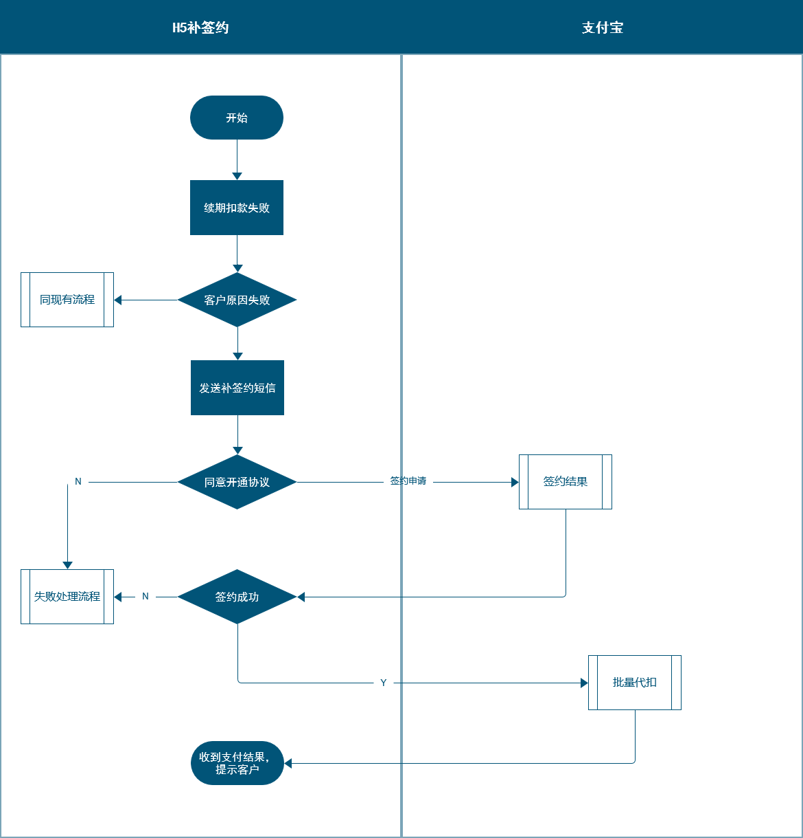

**3.4.2. 界面原型**

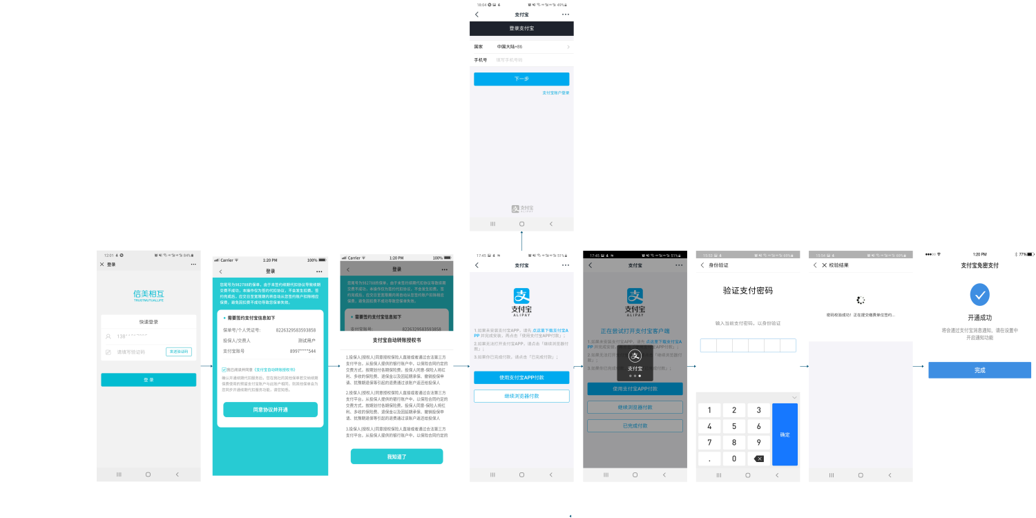

**4【非功能需求】**